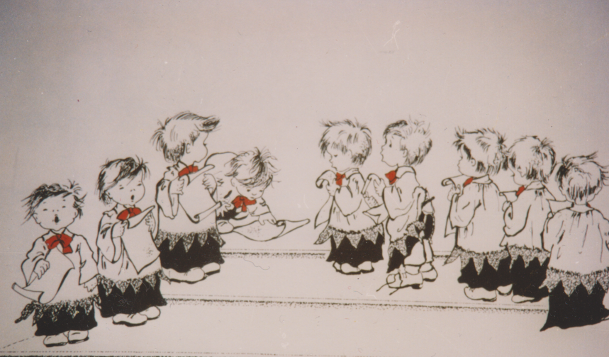

*( Vai alla pagina successiva )*

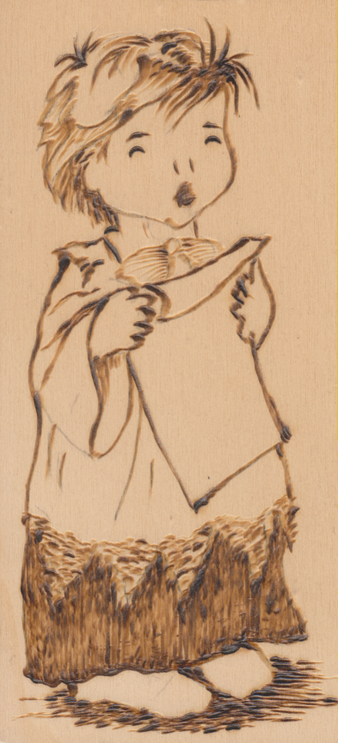

Mestre 7.3.2018

Questi chierichetti .. con a capo il il solista

ci invitano alle lodi del Signore.

P. Secondo

( che ricorda un passato da ... pirografista )

Mestre 7.3.2018

Questi chierichetti c